

**Моторная лодка Салют 585 BR (BowRider) с мотором HIDEA 130 л.с.**



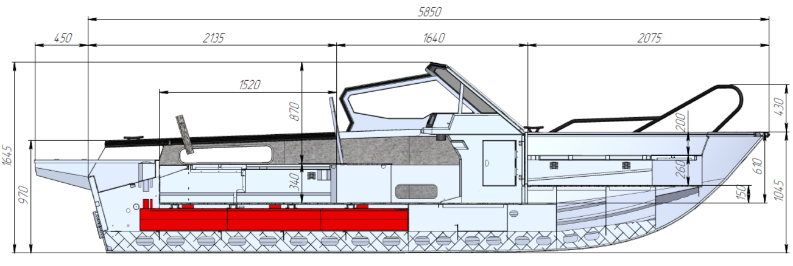

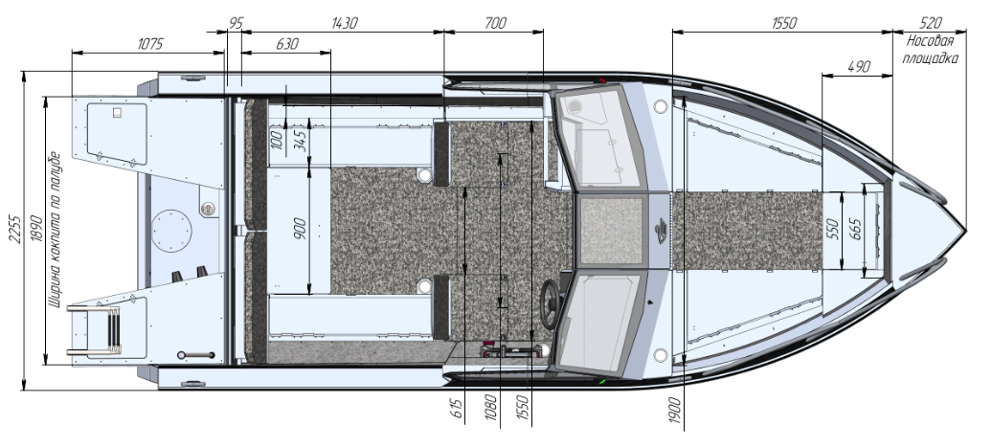

**Технические характеристики**

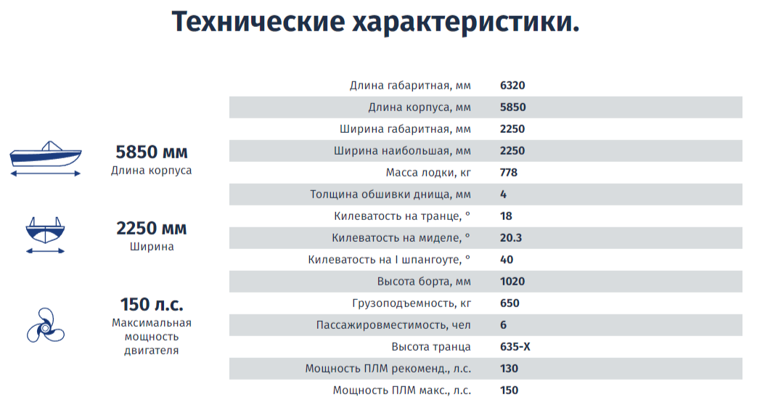

|  |
| --- |
| **Базовая комплектация** |
| Компоновка BowRider. Корпус из алюминиево-магниевого сплава с силовым набором, носовым и кормовым кокпитами и самоотливным рецессом.  Лодочный мотор HIDEA HDEF 130FEX-T..  Механическое рулевое управление. Штурвал.  Комплект электрики.  Бензобак емкостью 170 литров.  Ветровой козырек с закаленными стеклами.  Левый передний рундук со спинкой и комплект мягких подушек.  Правый передний рундук со спинкой и комплект мягких подушек.  Стационарный кормовой рундук с комплектом подушек.  Съемная спинка кормового сидения с комплектом подушек.  Люк в пайоле перед передними сиденьями.  Бардачок в пассажирской консоли.  Шесть подстаканников.  Ниши вдоль бортов для хранения вещей.  Отделка бортов карпетом.  Окраска корпуса серый раптор.  Оклейка бортов черной пленкой.  Четыре кнехта из алюминия.  Кормовые кринолины (площадки) с рундуками с двух сторон.  Стационарная площадка для эхолота на корме.  Блоки плавучести.  Пайолы (полы) кокпитов.  Т-паз по всему периметру кокпита. |
|
|
|
|
|
|
|
|
|
|
|
|
|
|
|
|
|
|
|
|
|
|
|
|
|
|
|
|
|
|
|
|
|
|
|
|
|
|
|
|
|
|
| Цена **2 582 700 руб.** |

      